НОД для детей второй младшей группы «В гости к гномам»

Выполнил:
Филиппова Надежда Юрьевна
(ФИО)
воспитатель
(должность)
КУ ХМАО-ЮГРЫ Урайский
специализированный Дом ребенка
(место работы)

Пояснительная записка
Мероприятие составлено, в соответствии Федеральных государственных требований к структуре основной общеобразовательной программе дошкольного образования, на основе принципа комплексно-тематического построения образовательного процесса.
В ходе данного мероприятия закрепляются представления детей о зимних
явлениях природы, диких зверях, закрепляется счёт. Воспитатель прогнозирует изменение модели игры в зависимости от действий воспитанников, продумывает технологии создания соревновательной мотивации внутри игрового коллектива. В процессе игрового момента занятия воспитатель берет на себя роль ведущего, и организует занятие в зависимости от сферы интересов детей и пошагового формирования игровых коллективов. В конспекте НОД для обучения коллективной деятельности педагога применяет специальные методы: игровая деятельность, показ, сравнение, вопросы, обобщение, обыгрывание. Использует разнообразные виды детской деятельности: двигательная, игровая, продуктивная, коммуникативная, познавательно-исследовательская.
Мероприятие построено с учетом возрастных и личностных особенностей детей.

Виды деятельности: двигательная, игровая, продуктивная, коммуникативная, познавательно-исследовательская, музыкально-художественная.
Материалы и оборудование: игрушка гномик связанная; карточки по счёту; макет зимнего дерева; картинки с изображением птиц; геометрические фигуры.
Цель: закрепление математических понятий: форма, цвет, величина, количество.
Задачи:
Образовательная
Закреплять умения различать и называть основные признаки предметов: форма, цвет, величина, количество; устанавливать равенство групп предметов; использовать в своей речи такие математические термины, как: «высокий, пониже, низкий», «столько - сколько», «поровну». Развивающая:
Продолжать развивать интерес к занятиям , желание принимать активное участие в ходе занятия
Воспитывающая:
Воспитывать доброжелательность, заботливое отношение к животным, стремление оказывать посильную помощь взрослым по уходу за ними.
Речевое развитие
Способствовать развитию речи как средства общения.
Социально-коммуникативное развитие
Воспитывать элементарные навыки вежливого обращения: здороваться,
прощаться
Музыка
Воспитывать интерес к музыке, выполнять простейшие танцевальные движения показываемые взрослым. Развивать эмоциональность и образность восприятия музыки через движение.
Учить детей начинать движение с началом музыки и заканчивать с ее
окончанием.
Предварительная работа:
Наблюдения за животными и птицами во врем прогулок; рассматривание иллюстраций по теме; чтение художественно литературы; непосредственно образовательная деятельность по ФЭМП, ознакомлению с окружающим, изобразительной деятельности.
Технологии: игровые, здоровьесберегающие , ИКТ.
Основная часть
Воспитатель заводит детей в группу, дети здороваются с гостями.
- ребята я сегодня шла в детский сад, и встретила Гномика, он очень грустный он заблудился и потерял своих друзей, он просит нас помочь ему найти своих друзей, поможем? (Да!).
- а что бы помочь Гномику надо выполнить задания.
Воспитатель обращает внимание на карту.
- ребята мы можем заблудиться, смотрите тропинка расходится в разные стороны,
У Гномика есть в сумке письмо может оно нам подскажет как нам идти?
Педагог выставляет часть леса и письмо. Дети сравнивают тропинки по длине путём приложения.
- Ребята, по какой дорожке мы пойдём? По какой дорожке мы быстрее попадём в лес к Гномикам? (по короткой).
- Ребята, вы молодцы правильно решили задачу пойдём к Гномам в лес по короткой дорожке. У гнома есть ещё задание для нас.
1 слайд:
Дидактическая игра «Четвертый лишний»

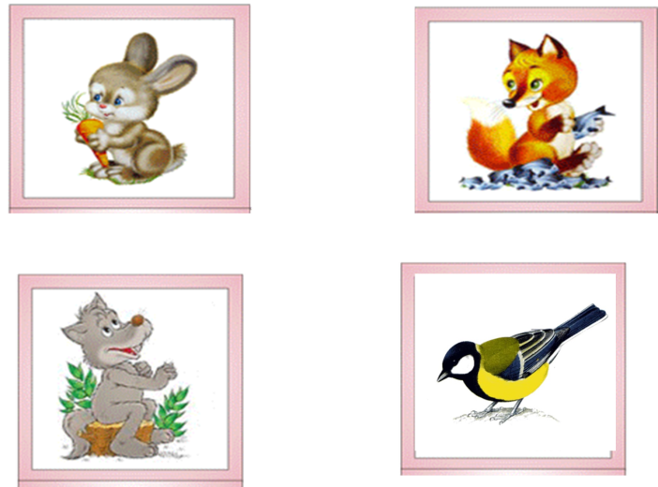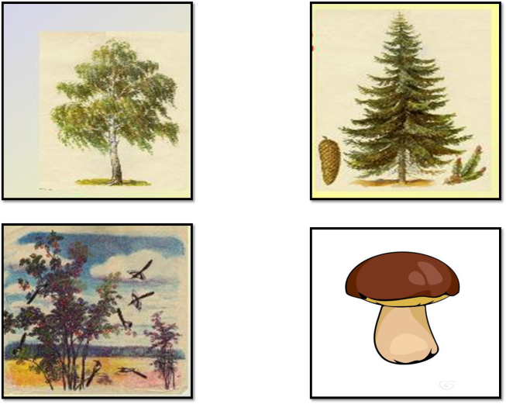

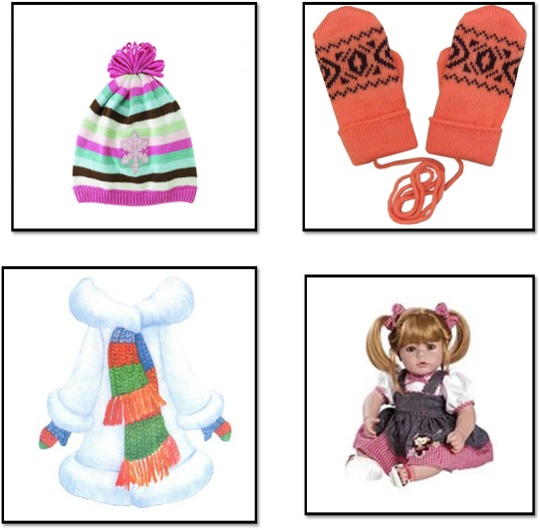
- Кого мы видим на картинке? (лису, волка, зайку, птичку). А кто здесь лишний? (птичка). А почему птичка? (потому что здесь изображены дикие животные а птичка – не животное).
- Молодцы ребята правильно.
- Что мы видим на другой картинке? (Березу, рябину, ёлку, гриб ).
- что здесь лишнее? (гриб, потому что здесь изображены деревья).
- что вы видите на третьей картинке? (шапку, варежки, шубу и куклу. Лишняя кукла).
- молодцы ребята вы справились с заданием. Пойдём дальше искать Гномику друзей. У Гномика есть в сумке еще задание для нас, посмотрим?
Физкультминутка «Гномики»
Гномик по лесу гулял, ходьба на месте
Колпачок свой потерял. ищем пропажу, наклоны
Колпачок был непростым хлопки в ладоши
Со звоночком золотым.
Гному кто точней подскажет прыжки на месте
Где искать ему пропажу? ходьба на месте .
Воспитатель приглашает детей сесть за столы. Раздает карточки. Дети считают
- сколько на ваших карточках Гномиков? (4) сколько колпачков(3 Гномиков больше чем колпачков на один) что надо сделать, что бы было поровну? (добавить один колпачок).
- молодцы ребята вы справились с заданием. Пойдем дальше искать друзей Гномика.
2 слайд
На экране зимний лес.
- вот мы с вами в лес к Гномикам пришли. А что растёт в лесу? (деревья). Какие деревья? (берёзы, ели)
Воспитатель подводит детей к макету дерева на нем картинки с изображением птичек.
- Ребята посмотрите на дереве птички назовите птичек (снегирь, синичка, воробей), правильно ребята, а как одним словом мы можем назвать этих птиц? (зимующие), правильно зимующие, а почему их так называют? (потому что они не улетают в тёплые края).
- Ребята, а кто еще живёт в лесу? (лиса, медведь, заяц, белка ), а как одним словом можно назвать этих животных (дикие).
3 слайд
Дидактическая игра «кто, где сидит?»
- Ребята скажите, где сидит зайка? (на пеньке) а где сидит волк? (под елкой),где сидит медведь? (за елкой), где же сидит лиса? (перед березой).
- Ребята а сейчас какое время года? (зима). А какой приближается праздник? (Новый год). Давайте мы с вами сделаем подарки Гномикам
Дети составляют картинки из геометрических фигур.
4 слайд
На экране Гномики
- вот и нашли мы с вами друзей Гномика.
- Рефлексия
- Молодцы, ребята, справились с заданием. Помогли Гномику найти друзей. Сделали подарки гномикам на Новый год. Мы хорошо повеселились! Дети прощаются с гномиком.

Список источников

1. Новиковская О.А. Конспекты комплексных занятий с детьми младшего дошкольного возраста (3 - 4 лет). – СПб.: Паритет, 2008
2. Соломенникова О.А. Занятия по формированию элементарных экологических представлений в младшей группе детского сада. Конспекты занятий. – М.: Мозаика – Синтез, 2009
3. Кравченко И.В., Долгова Т.Л. Прогулки в детском саду. Младшая и средняя группы: Методическое пособие / под ред. Г.М. Киселевой, Л.И. Пономаревой. – М.: ТЦ Сфера, 2008.

